霍林郭勒市区域经济合作服务中心

召开家风家教警示教育会议

为进一步贯彻落实《关于做好李杰翔严重违纪违法案以案促改的实施方案》文件要求，持续深化作风建设，2023年2月28日上午，霍林郭勒市区域经济合作服务中心召开家风家教警示教育会议。

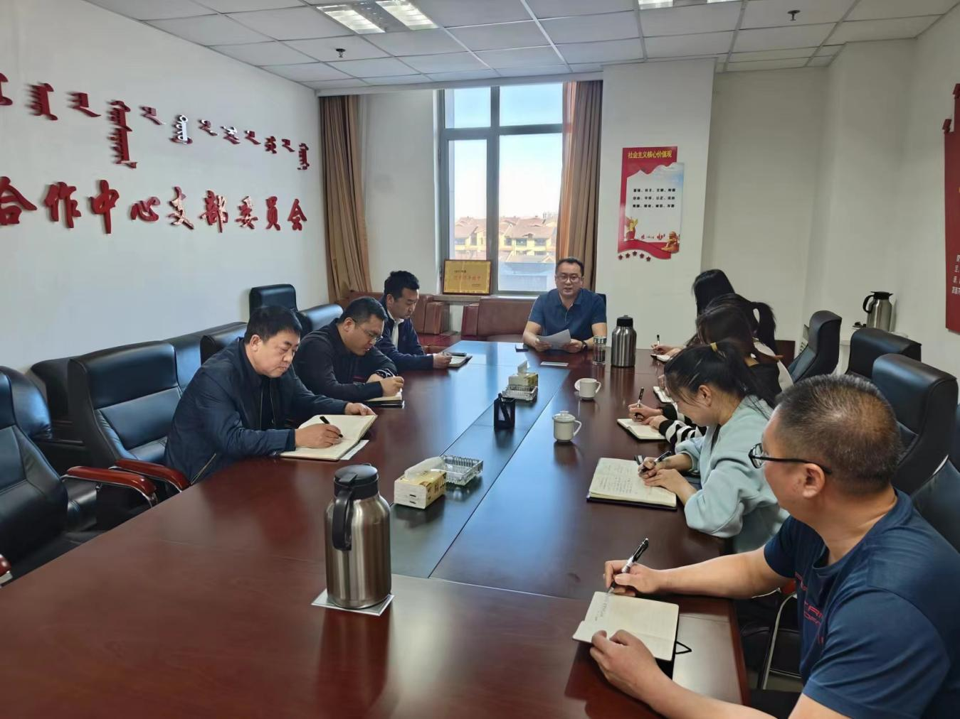会上，深刻学习中国工程物理研究院高级科学顾问，“两弹一星”功勋奖章，国家最高科学技术奖获得者于敏院士淡薄家风的感人事迹及海南省原常委，海口市委原书记张琦将妻儿引进深渊的违纪违法案例。

通过正反两方面案例，深刻认识到严家教、正家风不仅是道德规范，更是纪法要求，必须加强对亲属的教育约束，廉以修身，严以治家，不断夯实反腐倡廉的家庭防线。